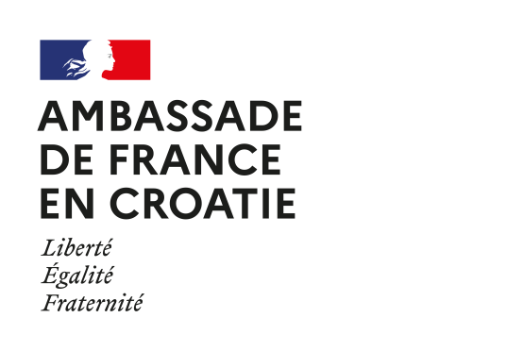 |  | 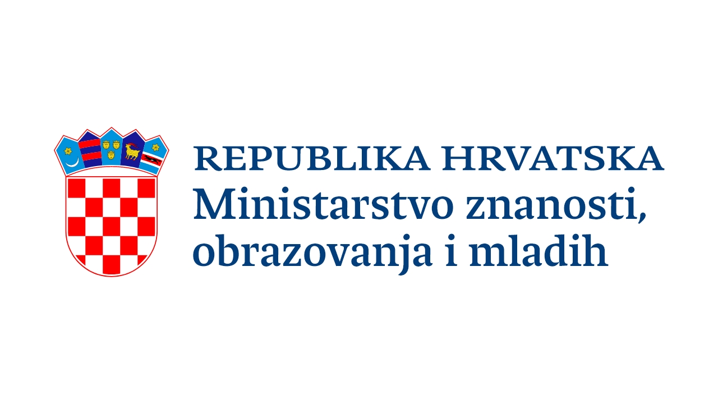
CANDIDATURE A UN STAGE DE PERFECTIONNEMENT
LINGUISTIQUE EN FRANCE
été (juillet-août) 2025
NE CONCERNE PAS LES ÉTUDIANTS SPÉCIALISTES DE FRANÇAIS
(à remplir en français)
Date limite d'envoi : 11 avril 2025

Etat civil

Nom : Prénom :

Date de naissance : Lieu de naissance :
Nationalité :
Adresse personnelle :
Tél. : Courrier électronique :

Études en cours

- Université/Faculté :

- Spécialité :
- Année d’études en cours :

- Avez-vous appris le français au lycée ? q non - q oui
- Êtes-vous en possession des diplômes DELF (A1 – A2 – B1 – B2) ou DALF (C1 – C2) ?

- Avez-vous d’autres diplômes de français ?

- Suivez-vous actuellement des cours de français ? q non - q oui
- à l’université q
- dans une école de langues q
- dans une Alliance française q
- sur internet q
Avez-vous déjà obtenu une bourse du gouvernement français pour faire un stage linguistique ?
q non - q oui : date, durée et lieu :

- Autre(s) langue(s) étrangère(s) pratiquée(s) :

LETTRE DE MOTIVATION :

Date et signature
Joindre obligatoirement :
- un curriculum vitae en français
- un relevé de notes à partir de la 1ère année à l’université
- un certificat de nationalité croate (domovnica)
/la traduction du relevé des notes et de domovnica n’est pas nécessaire/

Prière de retourner la fiche en français à :
- Ambassade de France, Service de coopération et d’action culturelle
Almeria centar, Ulica grada Vukovara 284, 10000 Zagreb
- Agencija za mobilnost i programe EU
Frankopanska 26, 10000 Zagreb
S naznakom 'za jezične stipendije Vlade Francuske'

